Приемник радиоуправления Radio 8113-IP65
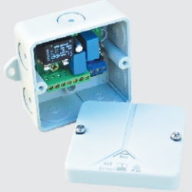
Дистанционное устройство, которое предназначено для управления приводами автоматических дверей, электроприводами рольставен, жалюзи, гаражных ворот, осветительными приборами и т.д. на расстоянии.
Приемник совместим с минипультами управления Radio 8101-1, 8101-2, 8101-4, сценарными пультами Radio 8105-50-4, 8105-50-6, 8105-50-8, настенным пультом Radio 8103-50 и радиотаймерами Radio 8151-50, 8152-50.
Особенности и преимущества использования:
- возможность установки как внутри, так и снаружи помещения (благодаря герметичности корпуса);
- возможность подключения кнопки без фиксации или выключателя любого дизайна;
- программирование в память устройства 30-ти пультов серии Radio;
- четыре режима работы. Роллетный режим (открывание и закрывание рольставен, подача напряжения 0,2 – 180 секунд), жалюзийный режим (разворот, поднятие и опускания ламелей жалюзи горизонтальных, подача напряжения 0,2 – 180 секунд), команда короткая (совместная работа с др. автоматическими устройствами, подача напряжения - 1,5 секунды) и непрерывная (включение выключение освещения и прочей электронагрузки, подача напряжения до нажатия «СТОП»).

Мини-пульт 1-канальный Radio 8101-1
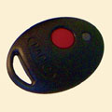
предназначен для управления приводами автоматических дверей, роллетами, рулонными шторами, жалюзи, воротами, освещением и др. электрической нагрузкой совместно с приемниками серии Radio.
ОСОБЕННОСТИ:
- один объект управления;
- пошаговое управление объектом с помощью одной кнопки;
- габаритные размеры 27х38х13 мм.

Мини-пульт 2-канальный Radio 8101-2
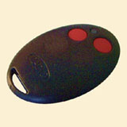
предназначен для управления приводами автоматических дверей, роллетами, рулонными шторами, жалюзи, воротами, освещением и др. электрической нагрузкой совместно с приемниками серии Radio.
ОСОБЕННОСТИ:
- два объекта управления;
- пошаговое управление каждым объектом с помощью одной кнопки;
- габаритные размеры 37х55х13 мм.

Мини-пульт 4-канальный Radio 8101-4

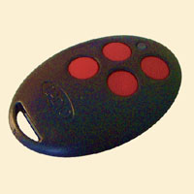
предназначен для управления приводами автоматических дверей, роллетами, рулонными шторами, жалюзи, воротами, освещением и др. электрической нагрузкой совместно с приемниками серии Radio.
ОСОБЕННОСТИ:
- четыре объекта управления;
- пошаговое управление каждым объектом с помощью одной кнопки;
- габаритные размеры 43х63х13 мм.

